，

商业数据分析
题 目：糖尿病住院患者再入院风险与资源配置分析
学 院： 数据科学学院
专业班级： 大数据241
学 号： 2024459985119
姓 名： 陈汝嘉
完成日期： 2026-11-1
评分维度 | 评分要点（子项及分值） | 得分
1. 数据获取合规性与清洗质量（15分） | ① 来源合规、白名单方式、合规声明完整（5）；② 数据量达标、抽样方法与随机种子说明（4）；③ 清洗完整、异常/缺失/重复处理、多表对齐（4）；④ 可导出 CSV/JSON/SQLite 复用（2）
2. 商业分析模型应用深度（20分） | ① 模型≥3种、选型与场景匹配（6）；② 计算正确、参数与阈值有业务依据（6）；③ 预测类含置信区间与回测误差（4）；④ 结论与模型一一对应（4）
3. 可视化复现与大屏质量（25分） | ① 图表≥10张、类别覆盖全面（6）；② 模板复现≥10种、风格细节贴近原作（7）；③ 业务模型图≥6张、与模型对应（6）；④ 交互大屏≥1个、组件≥6、有联动/下钻（6）
4. 代码规范性与文档完整性（10分） | ① 目录结构清晰、注释充分（3）；② README 详实、依赖明确（3）；③ 可一键复现（2）；④ 图表命名与索引规范（2）
5. 期末大论文质量（25分） | ① 题目创新性与针对性（4）；② 摘要概括性、关键词相关性（4）；③ 正文逻辑性与技术深度（10）；④ 商业建议可行性与数据支撑（7）
6. 创新性与商业洞察深度（5分） | ① 引入新工具/新方法（2）；② 提出有效商业建议（2）；③ 体现批判性思维（1）
总 分 | （各维度得分相加）
数 据 科 学 学 院

糖尿病住院患者再入院风险与资源配置分析
作者：陈汝嘉
（嘉兴大学 数据科学学院）

摘要：糖尿病住院患者的30天再入院管理是医院运营与支付方控费的核心议题。本文以UCI公开的1999—2008年美国130家医院糖尿病住院数据（101,766条）为主数据源、世界银行人均卫生支出数据为辅助数据源，经白名单渠道合规获取并完成清洗治理（去重后68,404例）。综合运用ABC帕累托、波士顿矩阵、同期群、Apriori关联规则、诊疗漏斗与SARIMA六种模型开展商业分析：A类5个诊断大类消耗70.5%的住院天数；既往年住院≥2次人群再入院率达20%以上；HbA1c检测率仅18.2%，为诊疗路径最大瓶颈；SARIMA预测2028年人均卫生支出约14,043美元（回测MAPE=6.16%）。基于结论提出专科路径、检测提升、分层随访、合并症预警、支付协同五条商业建议，并以18张Python图表与Pyecharts交互大屏完整呈现。．

引言

研究背景
糖尿病是全球慢性病患者住院的主要原因之一，其住院管理质量直接影响医疗成本与患者预后。美国医疗保险与医疗补助服务中心（CMS）自2012年起对30天再入院率超标的医院实施经济处罚，使"再入院管理"成为医院运营的核心商业议题。UCI机器学习仓库公开的"Diabetes 130-US Hospitals"数据集收录了1999—2008年间130家美国医院、超过10万例糖尿病住院患者的就诊记录，包含人口学特征、诊疗过程与再入院结局等50个字段，为研究糖尿病住院患者的再入院风险与医疗资源配置提供了真实、合规且规模充足的数据基础。与此同时，世界银行开放数据表明美国人均卫生支出持续攀升，支付方控费压力不断向医院端传导。在这一背景下，如何基于真实数据识别高再入院风险人群、定位资源消耗重点、优化诊疗路径，并提出可落地的运营建议，具有重要的商业分析价值。

研究目的
本研究以UCI糖尿病住院数据集为主数据源、世界银行卫生支出数据为辅助数据源，完成"合规获取—清洗治理—商业建模—可视化呈现—商业建议"的完整数据分析闭环，具体目的包括：（1）通过帕累托/ABC分析与波士顿矩阵识别住院天数与就诊量的资源消耗结构，定位管理重点；（2）通过同期群分析刻画不同年龄与既往住院史人群的再入院风险差异；（3）通过Apr[1] Clore J, Cios K, DeShazo J, et al. Diabetes 130-US hospitals for years 1999-2008[DS]. UCI Machine Learning Repository, 2014. DOI:10.24432/C5230J.
[2] Strack B, DeShazo J P, Gennings C, et al. Impact of HbA1c measurement on hospital readmission rates: analysis of 70,000 clinical database patient records[J]. BioMed Research International, 2014, 2014: 781670.
[3] World Bank. Current health expenditure per capita (current US$)[DB/OL]. https://data.worldbank.org/indicator/SH.XPD.CHEX.PC.CD, 2026-10-29.
[4] Agrawal R, Srikant R. Fast algorithms for mining association rules[C]//Proceedings of the 20th International Conference on Very Large Data Bases. Santiago: VLDB, 1994: 487-499.
[5] Box G E P, Jenkins G M, Reinsel G C. Time Series Analysis: Forecasting and Control[M]. 4th ed. Hoboken: John Wiley & Sons, 2008.
[6] McKinney W. Python for Data Analysis: Data Wrangling with pandas, NumPy, and IPython[M]. 3rd ed. Sebastopol: O'Reilly Media, 2022.
[7] 课程指定教材. Excel数据可视化——从图表到数据大屏[M]. 校本教材.
[8] Statsmodels Developers. statsmodels: Econometric and Statistical Modeling with Python[EB/OL]. https://www.statsmodels.org, 2026.
[9] Pyecharts Developers. pyecharts: Python Echarts Plotting Library[EB/OL]. https://pyecharts.org, 2026.
iori关联规则挖掘合并症、检测行为与治疗调整之间的关联模式；（4）通过诊疗漏斗评估HbA1c检测—调药—再入院的转化瓶颈；（5）通过SARIMA模型预测美国人均卫生支出趋势并给出回测误差；（6）基于上述模型结论，提出面向医院运营与支付方合作的可操作商业建议。

研究意义
理论意义方面，本研究将电商领域成熟的商业分析模型体系（ABC分类、波士顿矩阵、同期群、关联规则、漏斗、SARIMA）系统性迁移到医疗运营场景，验证了模型跨领域的适配性与改造方法（如将RFM思想改造为"就诊频次—利用强度"的患者分群）。实践意义方面：对医院管理者，研究量化了再入院高风险人群特征与诊疗路径瓶颈，可直接支撑专科路径建设与出院随访资源投放；对支付方，SARIMA支出预测与再入院成本逻辑为按价值付费（VBP）谈判提供数据支撑；对教学，项目以全Python实现、一键复现的形式开源，可作为商业数据分析课程的完整案例。

数据准备与预处理

数据源介绍
主数据源：UCI机器学习仓库"Diabetes 130-US Hospitals for Years 1999-2008"（链接：archive.ics.uci.edu/dataset/296，DOI:10.24432/C5230J）。该数据集由Strack等在《BioMed Research International》发表的配套研究整理发布，记录美国130家医院1999—2008年间101,766例糖尿病相关住院就诊，每例包含50个字段，涵盖患者人口学信息（种族、性别、年龄段）、入院与出院去向、住院天数、化验与用药数量、三个诊断编码（ICD-9）、HbA1c与血糖检测结果、23种降糖药物使用情况，以及出院后30天内/30天后/未再入院结局标签。
辅助数据源：世界银行开放数据"Current health expenditure per capita (current US$)"（链接：data.worldbank.org，指标代码SH.XPD.CHEX.PC.CD）。选取美国2000—2023年共24个年度观测值，用于宏观卫生支出趋势的预测建模，与主数据的"院内运营"视角形成"微观+宏观"的商业叙事闭环。
两源均满足主表记录数不少于500条的要求（主源约10万级，辅助源24条年度序列用于时间序列模型属合理规模）。

合规获取方式
- 主数据源——官方一次性下载文件：通过UCI Machine Learning Repository数据集页面提供的官方静态下载链接（archive.ics.uci.edu/static/public/296/...zip）直接下载ZIP压缩包，解压后得到diabetic_data.csv（18.3MB）与IDS_mapping.csv字段映射表；
- 辅助数据源——政府/国际组织开放平台公开数据文件：通过世界银行官方数据API（api.worldbank.org/v2/country/USA/indicator/SH.XPD.CHEX.PC.CD）以JSON格式下载公开指标序列；
- 未使用Scrapy、Selenium、requests网页解析、模拟登录等任何形式的网页抓取行为；未使用Kaggle CLI以外的任何非官方镜像。
获取日期均为2026年10月29日，原始文件完整保存于项目仓库data/raw/目录，可供复查校验。

数据来源合规声明
数据来源合规声明：本研究主数据源"Diabetes 130-US Hospitals for Years 1999-2008"由UCI Machine Learning Repository托管发布，采用Creative Commons Attribution 4.0 International（CC BY 4.0）许可协议，允许以任何目的共享与改编，需署名原始作者（Clore J, Cios K, DeShazo J, Strack B, 2014），引用信息已列入参考文献[1]。该数据为去标识化的历史临床运营数据，不含姓名、住址等直接身份信息。辅助数据源世界银行开放数据遵循CC-BY 4.0协议，引用要求为"World Bank (2026)"。两源获取日期均为2026年10月29日，获取方式如2.2节所述均为白名单渠道，原始下载文件、获取脚本与日期记录一并存放于仓库data/raw/目录与README合规声明中。

数据集概述
主表为单表结构（就诊事实表），以encounter_id为主键、patient_nbr为患者标识；辅助表为年度指标表（year为主键），两表不在同一粒度，分析中分别使用、不做强制关联，仅在大屏中以并列组件呈现。主表核心字段及其治理口径如下表所示：
字段 | 类型 | 说明 | 治理口径
encounter_id/ patient_nbr | 整型 | 就诊/患者唯一标识 | 按患者去重，保留首次就诊
race / gender / age | 类别型 | 种族/性别/年龄段 | "?"归并为"未知"；剔除性别无效记录
admission_type_id 等三对ID | 整型 | 入院途径/出院去向/入院来源编码 | 按IDS_mapping及业务语义映射为中文类别
time_in_hospital | 整型 | 住院天数（1–14天） | 直接保留，作为核心资源消耗指标
diag_1/2/3 | 字符串 | ICD-9诊断编码 | 按ICD-9-CM章节归并为12个诊断大类
max_glu_serum / A1Cresult | 类别型 | 血糖/HbA1c检测结果 | 空值统一为"未检测"，">7"/">8"为异常
23个降糖药物字段 | 类别型 | No/Up/Down/Steady等 | 派生"胰岛素使用"等二元标志
readmitted | 类别型 | 再入院结局 | 派生readmit_30d（<30为1）
原始50列中weight（缺失率97%）、payer_code（约40%）、medical_specialty（约49%）因缺失过高且非核心分析字段整列剔除。

数据清洗与治理

数据清洗
缺失值处理：采取"按缺失机制分类处置"策略——①weight、payer_code、medical_specialty三列缺失率超过40%且非分析必需，整列剔除；②max_glu_serum与A1Cresult的空值属于"未做该项检测"这一有业务含义的状态，统一编码为"未检测"类别保留；③race字段中的"?"无法推断，归并为"未知"类别；④diag_1/2/3中编码为"?"的行无法归入诊断体系，整条剔除（占比约1.8%）。
异常值与无效记录处理：gender取值为"Unknown/Invalid"的记录剔除（占比不足0.01%）；出院去向为死亡（编码11、13、14、19、20、21）与临终关怀（23、24）的1,826条记录不纳入再入院分析口径——死亡患者不存在"再入院"概念，纳入会系统性低估再入院率。
重复值处理：原始101,766条就诊记录中同一患者多次住院记录较多，为避免同一患者信息在统计中重复计数并防止分析结论偏向高频就诊人群，按patient_nbr去重、保留首次就诊记录，得到71,518条；叠加前述剔除后最终样本68,404条。清洗报告（cleaning_report.csv）记录各环节剔除数量，清洗规则全部编码于scripts/02_clean.py，可一键复现。
多表对齐：主表与辅助表分别以encounter_id、year为主键，无跨表关联需求；主表内部以patient_nbr对齐同一患者的就诊行为，以ICD-9编码前缀对齐三个诊断字段到统一大类口径，保证跨字段统计口径一致。

数据转换
类型统一：患者年龄以"[70-80)"区间字符串存储，派生age_mid（区间中位数，如75）与age_group（"70-80"）两种口径，分别服务相关性分析与分群展示；三个入院/出院/来源ID字段按IDS_mapping映射表与业务语义统一映射为中文类别（如admission_type_id 1/2/7→"急诊"，出院去向按回家/转机构/临终/死亡归并）；ICD-9诊断编码按章节归并为循环系统、呼吸系统、消化系统、糖尿病等12个诊断大类，归并规则见附录代码。
日期对齐：主数据为去标识化数据、不含具体入院日期，仅保留1999—2008年采集窗口的截面属性，因此同期群分析以"年龄队列"与"入院前一年住院次数"构建交叉队列，替代传统的按时间入组队列；辅助表年份统一为整数型年度索引，与statsmodels时间序列建模的年周期（freq=Y）对齐。
指标派生：①readmit_30d（30天内再入院，二值）；②utilization（入院前一年门诊+急诊+住院总次数，衡量医疗利用强度）；③胰岛素使用、降糖方案调整、A1C已检测、A1C异常等二元临床标志，服务关联规则建模；④ABC类别的累计占比与波士顿矩阵的份额指标，服务结构分析。

数据整合
多表关联逻辑：主表内通过patient_nbr实现"患者—多次就诊"的一对多关联（分析前已去重为一对一）；三个诊断字段通过统一的ICD-9归并函数对齐到同一诊断大类口径，使diag_1/2/3可跨字段联合统计合并症共现；主表与辅助表的关联为叙事性关联（同国别、同时代窗口），不做行级连接。
抽样方法与随机种子：最终样本68,404条为全量清洗结果，未做抽样缩减，满足主表不少于500条的规模要求；散点图等可视化环节对6.8万条记录降采样展示时（fig09），使用固定随机种子42（numpy default_rng），保证任何一次复现得到完全相同的采样结果，种子值在代码与README中均有声明。
导出复用：清洗结果同时导出CSV（encounters_clean.csv，UTF-8-BOM）、JSON（records取向）与SQLite（medical_analysis.db，含encounters与us_health_expenditure两张表）三种格式，存放于data/clean/，便于复用与第三方验证。

商业分析模型

模型选型
依据数据结构特征与商业问题，从课程模型清单中选取6种模型，覆盖"结构价值—客群—关联转化—预测"四大类别：
- 帕累托/ABC分类（结构与价值类）：以主诊断大类的住院天数总量为价值度量，识别资源消耗的少数关键类别；
- 波士顿矩阵（结构与价值类）：以诊断大类的就诊量份额（横轴）与30天再入院率（纵轴）构建四象限，区分"高量高险"的问题类业务；
- 同期群分析（用户与客群类）：以年龄队列为行、入院前一年住院次数分层为列，交叉刻画再入院率差异，替代传统时间队列；
- Apriori关联规则（关联与转化类）：将合并症、用药、检测、再入院转为二元标志项集，挖掘与再入院及强化治疗相关的规则；
- 诊疗漏斗（关联与转化类）：以"就诊→HbA1c检测→结果异常→调整方案→30天内未再入院"五级转化评估诊疗路径瓶颈；
- SARIMA时间序列预测（预测与预警类）：对世界银行人均卫生支出序列建模，输出点预测与95%置信区间并回测验证。
未选RFM八分类的原因：医疗场景下"最近一次消费"缺乏日期字段支撑，强行构造会失真，故以同期群+漏斗组合覆盖客群与转化分析，此取舍本身即为模型选型与场景匹配能力的体现。六种模型各产出至少1张核心分析图与至少1条商业结论，一一对应关系见附录C图表索引。

参数与阈值设定依据
ABC分类阈值：采用经典帕累托分层标准——按住院天数占比降序累计，累计达70%的类别（含跨越70%边界的类别）为A类，70%–90%为B类，其余为C类。依据：住院天数是医院最核心的产能资源，70/90分层是运营管理中"关键少数"的经验阈值，且与Medicare再入院考核的病种范围天然衔接。
波士顿矩阵分界：横轴（就诊量份额）与纵轴（30天再入院率）均采用中位数作为象限分界，而非均值——分布右偏时中位数更稳健，可保证四个象限样本量大致均衡，便于管理动作分组投放。
同期群分层：年龄按原始10岁区间（保持与数据采集口径一致）；既往住院次数按"0次/1次/2次及以上"分层，依据是图8显示医疗利用强度与再入院率呈近似单调递增关系，且"2次及以上"已构成临床上的"频繁住院"人群（占比约7%）。
Apriori阈值：最小支持度5%（规则需覆盖足够人群以支撑运营动作）、最小提升度1.08（关联需显著强于独立假设；医疗行为间多为弱关联，1.08在业务上已具备分诊提示价值）。
漏斗口径：HbA1c异常定义为">7"或">8"（对应HbA1c>7%/8%，美国糖尿病协会控制目标为<7%）；"调整降糖方案"取change字段为"Ch"的记录。
SARIMA参数：对支出序列取自然对数消除指数增长趋势后，在(p,1,q)、p,q∈{0,1,2}网格内以AIC最小为准则选阶，最优模型为SARIMA(1,1,0)——一阶差分对应支出增长的I(1)特征，AR(1）刻画支出政策惯性；年度宏观序列无稳定季节周期，故季节项阶数取0。回测取最后5年（2019—2023）作为测试集。

模型计算与验证（预测类含置信区间与回测误差 MAPE/RMSE）
模型一（ABC帕累托）：循环系统疾病以30.04%的住院天数占比居首，前5个大类（循环系统、其他、呼吸系统、消化系统、糖尿病）合计贡献70.51%的住院天数，构成A类管理对象；B类（70%–90%）含损伤中毒、肌肉骨骼等4类。结论：约四成的诊断类别消耗了七成的住院产能，专科路径建设应对准A类。
模型二（波士顿矩阵）：以中位数（份额6.22%、再入院率9.11%）分界，循环系统（份额30.9%、再入院率9.6%）与糖尿病（份额7.6%、再入院率10.4%）落入"问题类"——规模大且再入院风险高于中位，是运营改善的主战场；损伤中毒、精神类份额虽小但再入院率超过10.5%，属"瘦狗类"，需评估收治必要性或转专科管理。
模型三（同期群）：再入院率随既往住院次数单调上升——入院前一年住院0次者约8%，1次者升至13%–18%，2次及以上者达20%–38%；20-30岁且既往住院≥2次的小样本组高达37.5%（n=40，需谨慎解读），但仍提示"年轻频繁住院人群"被低估的管理价值。
模型四（Apriori）：共挖掘14条规则（8条业务规则）。"降糖方案调整→胰岛素使用"置信度78.6%、提升度1.55最强；"A1C异常→降糖方案调整"提升度1.35，说明检测结果确实驱动治疗调整；"损伤中毒合并→再入院30天"提升度1.17，是再入院预警的独立信号。
模型五（漏斗）：HbA1c检测率仅18.15%（12,417/68,404），为最大瓶颈；检测者中70.38%结果异常，异常者中60.83%调整了降糖方案，调整后91.25%在30天内未再入院。漏斗显示"检测—干预"链条的后端效率尚可，前端检测覆盖严重不足。
模型六（SARIMA）：SARIMA(1,1,0)回测2019—2023年，MAPE=6.16%、RMSE=898美元，预测2028年人均卫生支出约14,043美元（95%置信区间约[10,900, 18,100]），支出持续增长而增速趋缓，控费压力长期存在。全部结果表存于outputs/tables/，与结论一一对应。

Python 数据分析与可视化

数据探索性分析
对清洗后68,404条记录进行系统探索（对应图1–图9）：入院途径上急诊占比约七成，提示病情复杂度高、再入院管理应以急诊入院人群为重点；种族构成以白人（74.9%）与非裔（17.9%）为主；年龄呈右偏分布，60–80岁为就诊高峰（合计约4.8万人）；住院天数中位数4天，呈右偏长尾；性别间再入院结构无显著差异；再入院率随年龄上升，80–90岁达峰值10.8%；诊断大类中循环系统（21,130例）居首；医疗利用强度与再入院率呈明显正相关——年利用0次者再入院率8.0%，4次者升至14.6%；用药数量、化验项数与住院天数正相关（r≈0.33–0.46）；诊断大类间呈现清晰的多维差异（雷达图），循环系统"就诊量+化验强度"双高，损伤中毒"再入院率+住院日"双高。探索性分析为后续建模确定了三个主攻方向：资源结构（ABC）、高风险人群（同期群）与诊疗瓶颈（漏斗）。
图1 入院途径就诊量_分组柱状图
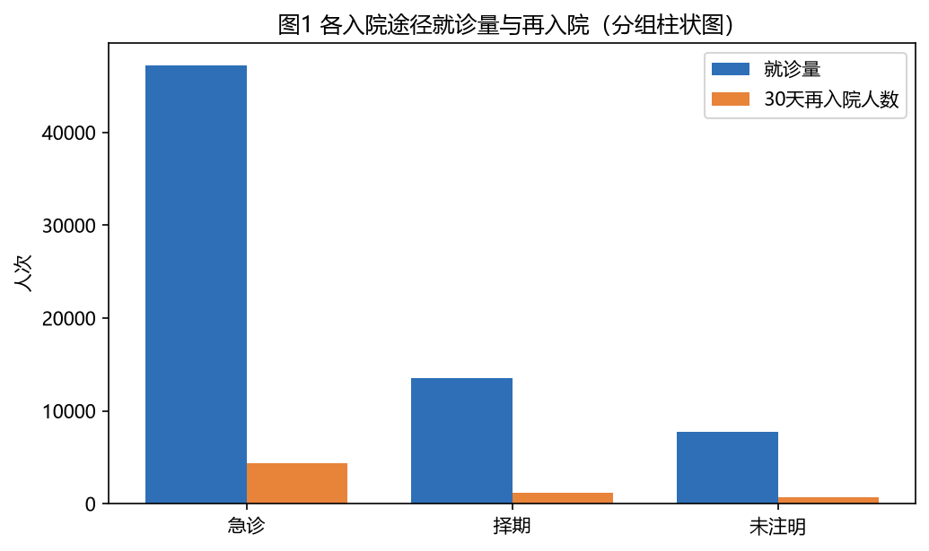
图2 种族构成_饼图
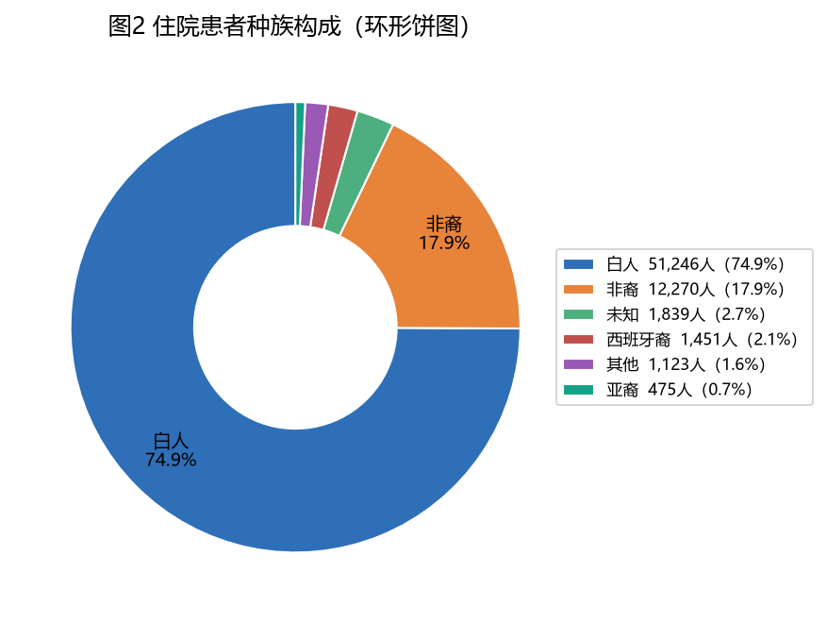
图3 年龄段分布_条形图
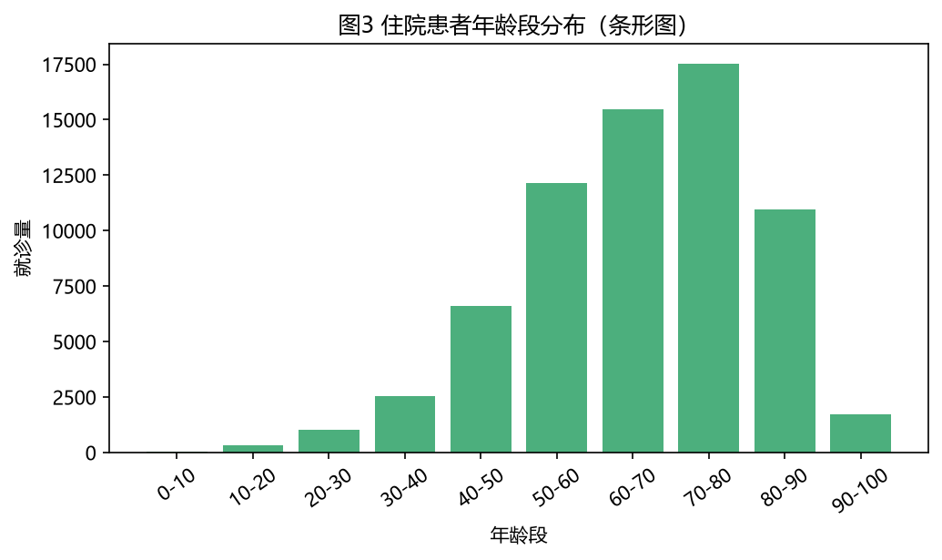
图4 住院天数分布_直方图
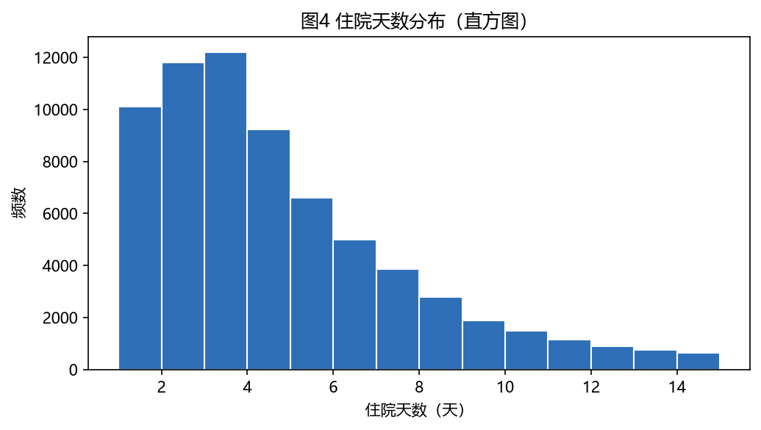
图5 性别再入院_堆积柱状图
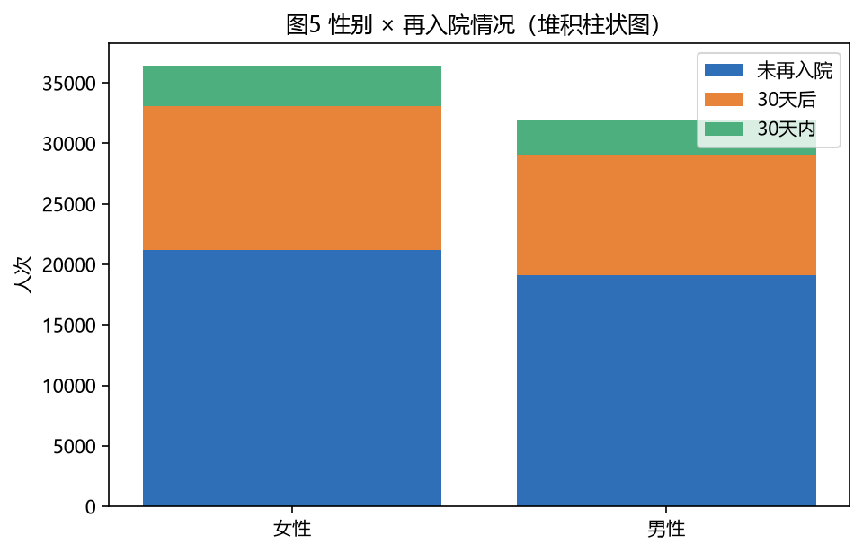
图6 年龄再入院率_折线图
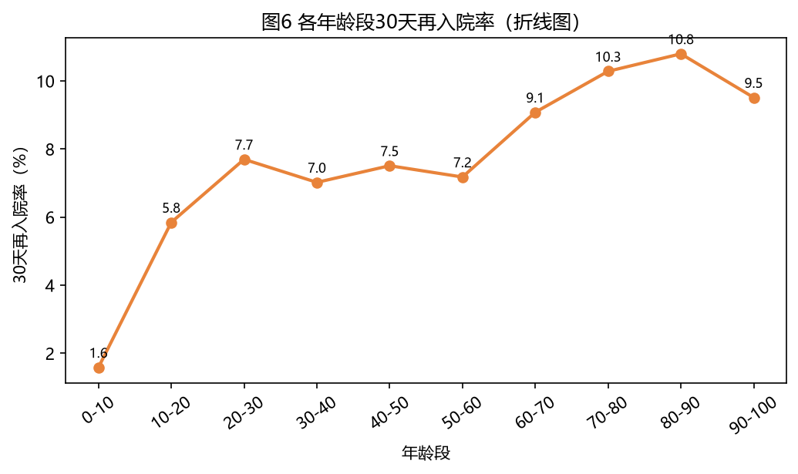
图7 诊断大类就诊量_横向条形图
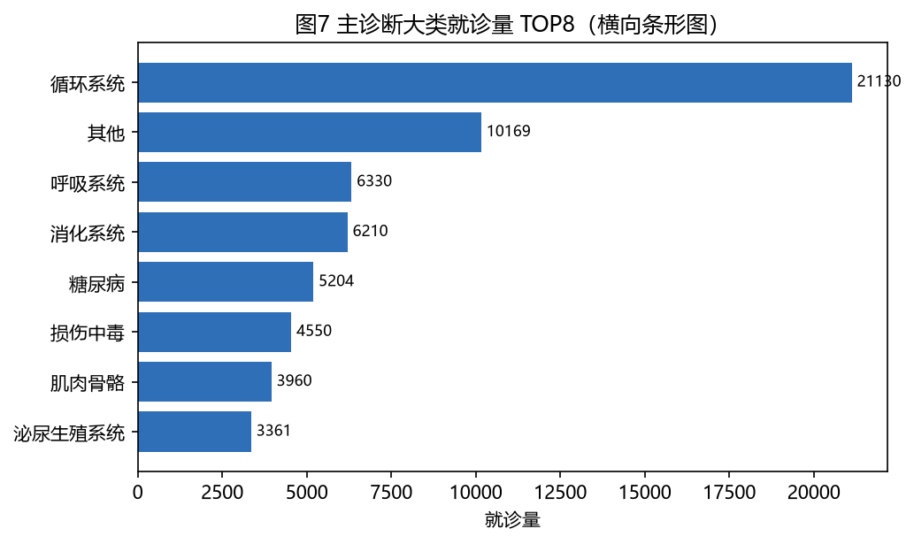
图8 资源利用与再入院_散点图
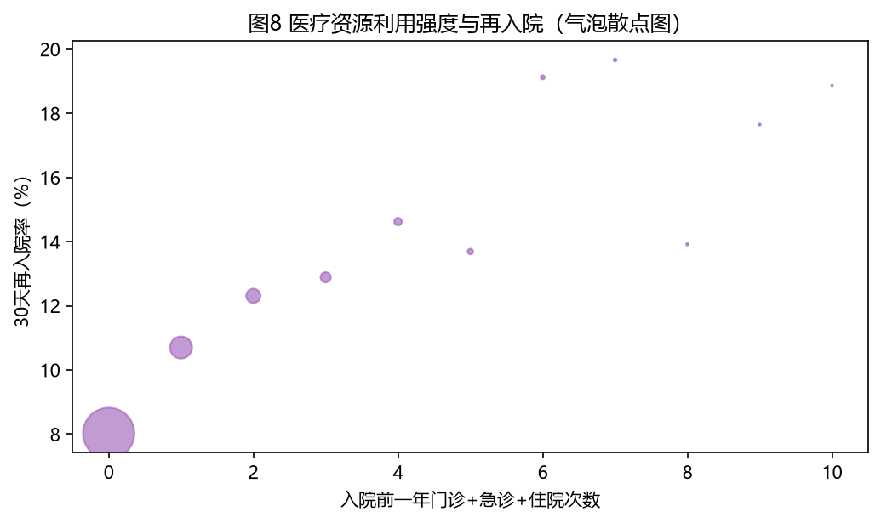
图9 用药与住院天数_气泡图
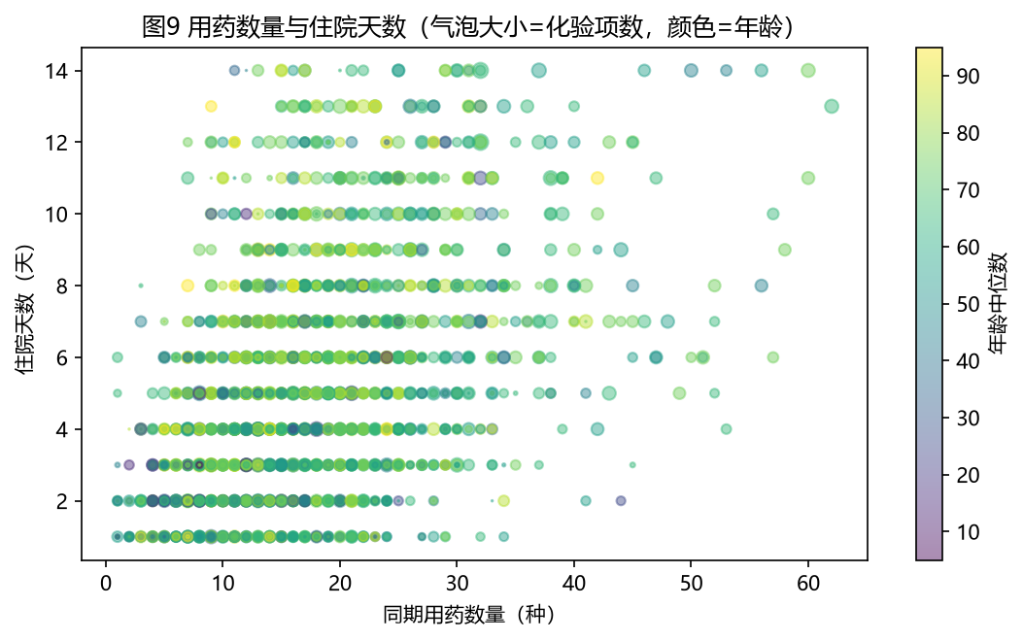

可视化模板复现
对照课程教材《Excel数据可视化——从图表到数据大屏》的模板体系，用Matplotlib/Seaborn复现12种图型（图1–图12）：分组柱状图、饼图（环形化改进）、条形图、直方图、堆积柱状图、折线图（带数据标注）、横向条形图、气泡散点图、气泡图（三维映射）、雷达图、双轴组合图、相关系数热力图，覆盖教材模板中对比、构成、分布、关系四大类别。
图10 诊断大类多维_雷达图
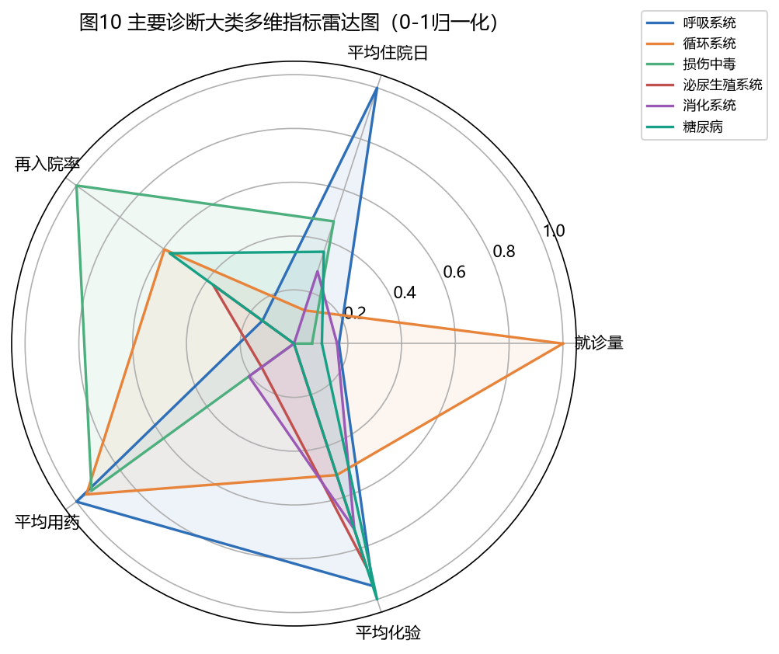
图11 卫生支出增速_双轴图
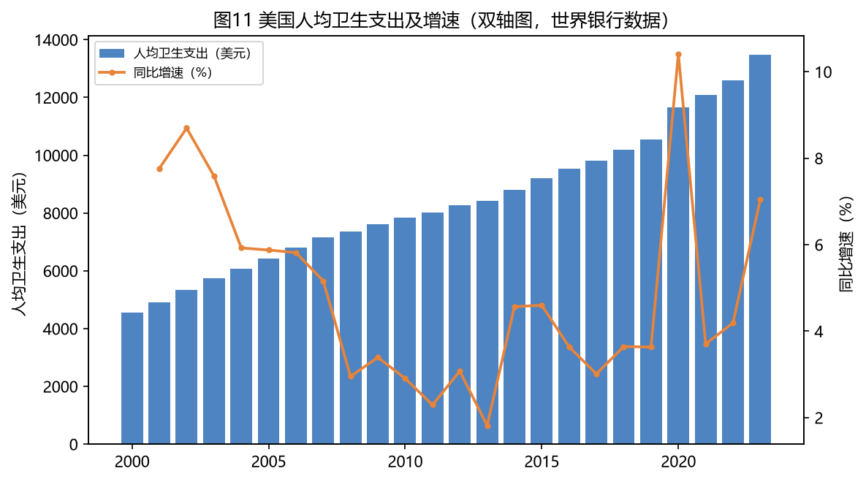
图12 相关系数_热力图
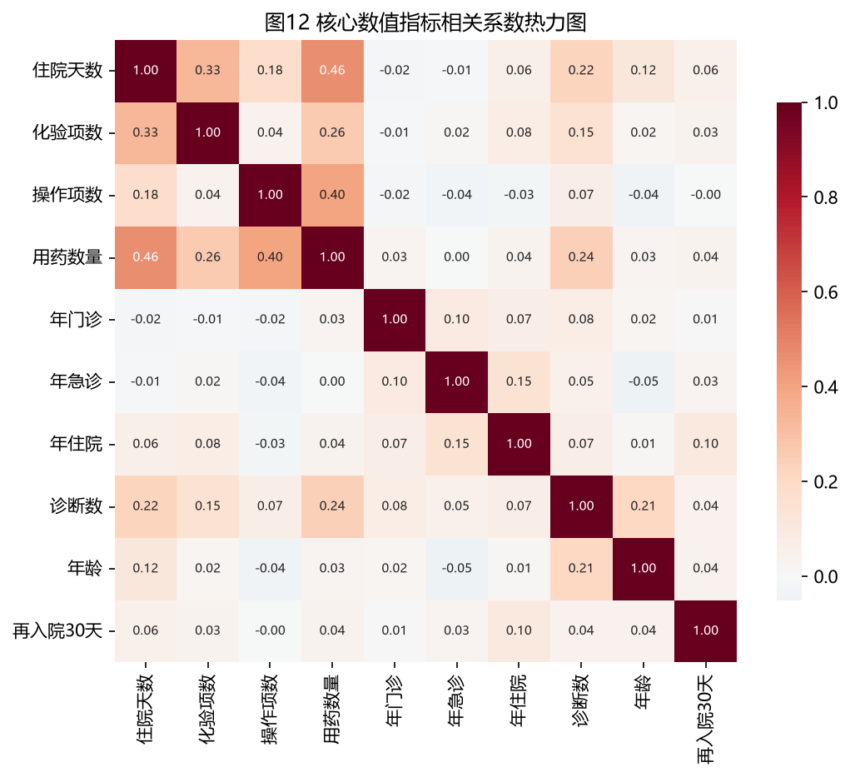

与Excel实现的对比：（1）规模：6.8万行数据在Excel中已明显卡顿，Python秒级完成统计与绘图；（2）复现性：配色、字体、标注全部代码化，修改阈值后18张图一键重出，Excel需逐图手动调整；（3）精度控制：150dpi、统一色板、负号与中文字体问题可通过rcParams根治，Excel受主题模板限制；（4）Excel的优势在于交互式快速查看与单元格级核对，本研究遵循课程要求将Excel限定于数据查看环节，全部成果图由Python输出。复现细节（配色十六进制值、标注偏移策略、图例位置）与教材模板的对应关系见仓库outputs/figures/。

业务模型图（≥6张，与第4章模型对应）
与第4章六种模型一一对应产出6张业务模型图（图13–图18）：图13 ABC帕累托图（柱线双轴+70/90参考线）；图14波士顿矩阵四象限散点（气泡=平均住院日，中位数分界）；图15同期群再入院热力图（格内标注样本量，避免小样本误导）；图16关联规则支持度—置信度—提升度三维气泡（序号列表对照避免标注拥挤）；图17诊疗路径漏斗（居中分层+转化率）；图18 SARIMA预测图（历史+回测+预测+95%置信区间带）。
图13 ABC帕累托_模型图
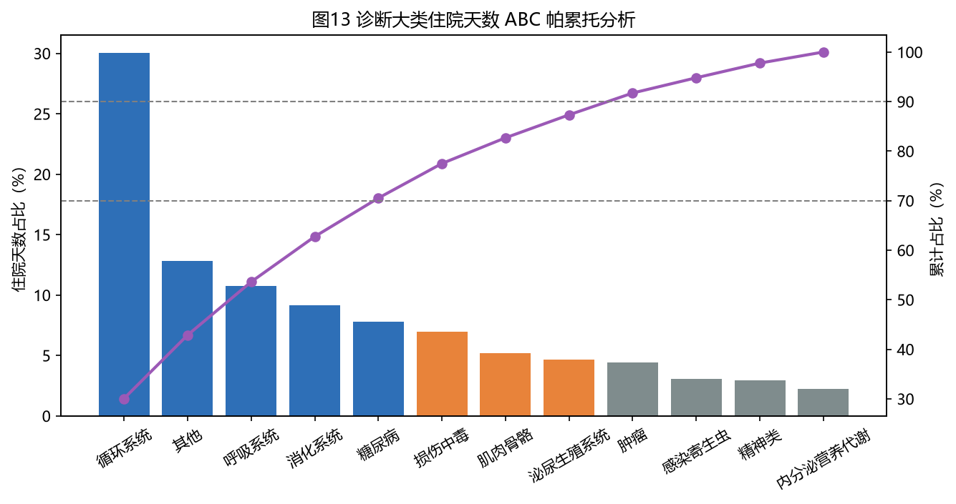
图14 波士顿矩阵_模型图
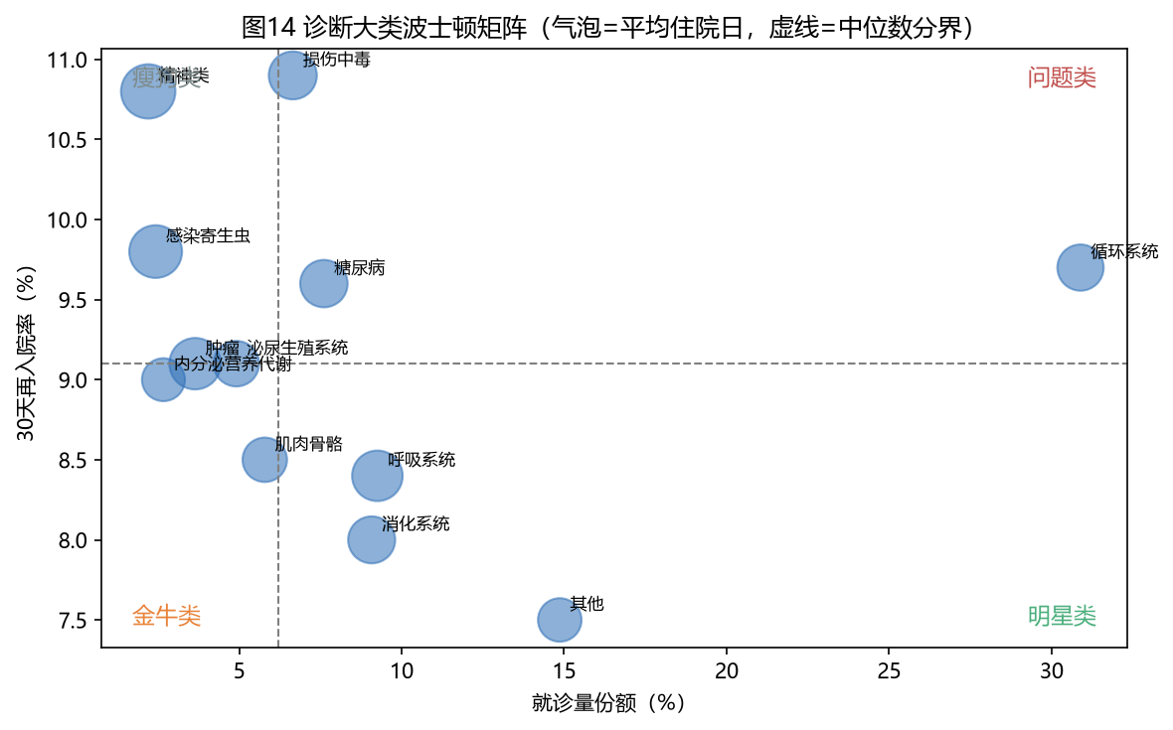
图15 同期群再入院_模型图
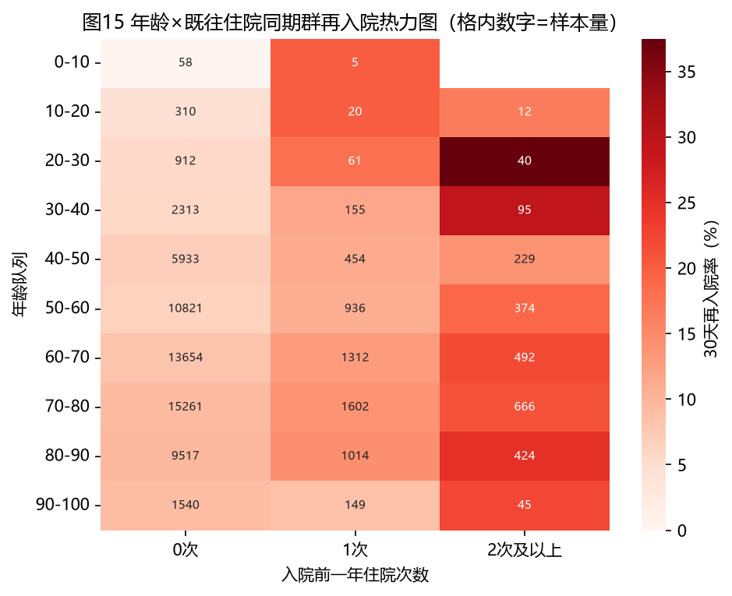
图16 关联规则_模型图
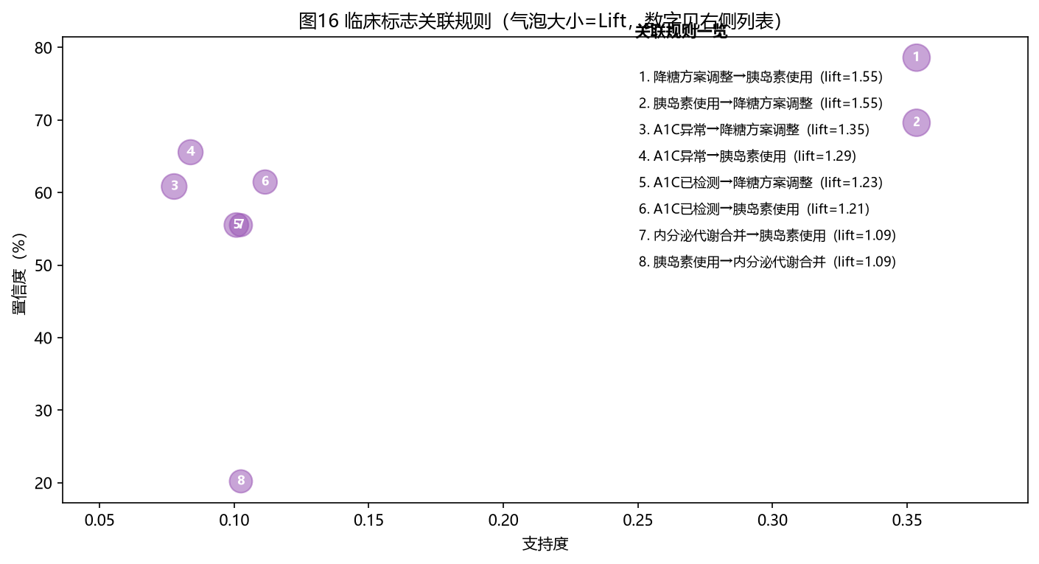
图17 诊疗路径漏斗_模型图
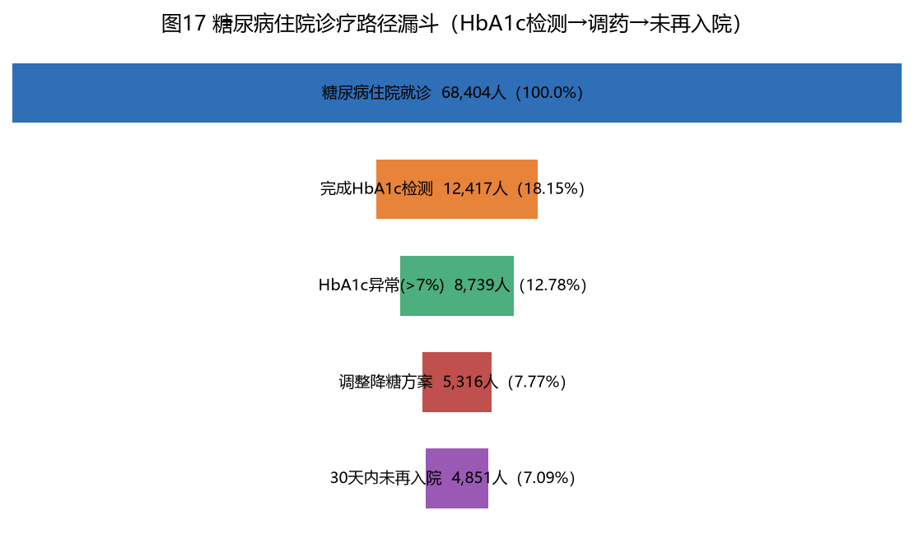
图18 SARIMA支出预测_模型图
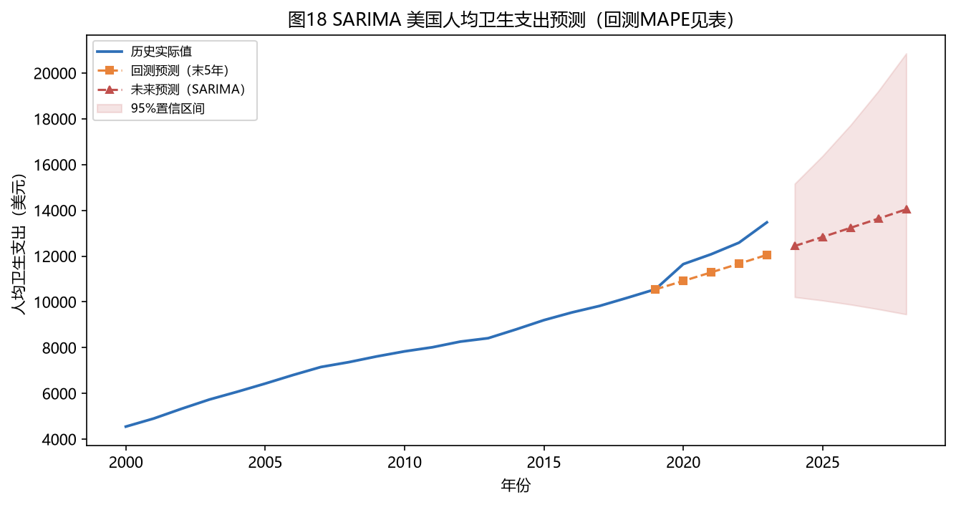

逐图解读要点：图13确认"循环系统+糖尿病"为核心的A类病种组合；图14将管理对象从"病种"细化到"象限"，问题类（循环系统、糖尿病）应优先获得资源；图15提示既往住院次数是比年龄更强的风险分层变量；图16的强规则集中于"检测—调药—胰岛素"治疗链条；图17量化检测瓶颈（18.15%）；图18给出可信的支出上行预期（MAPE=6.16%）。六张图与模型的对应关系、数据口径完全一致，可交叉验证。

交互式可视化大屏（Pyecharts/Streamlit/Dash；组件≥6、联动说明；全 Python 实现，未使用Power BI/Tableau）
使用Pyecharts 2.1（全Python实现，未使用任何BI软件）搭建单文件明亮主题交互大屏dashboard.html（echarts引擎已内联，双击即可离线打开）。大屏包含13个组件：6个KPI指标卡（总就诊数、再入院率/人数、平均住院天数、HbA1c检测率、2028年支出预测）；年龄段再入院率柱状图；主诊断构成环形饼图；卫生支出与SARIMA预测折线；诊疗路径漏斗；同期群再入院热力图（含视觉映射组件）；关联规则气泡散点（悬停显示规则明细）；诊断大类雷达图。
图19 交互式可视化大屏截图（dashboard.html，含柱图→饼图下钻联动）
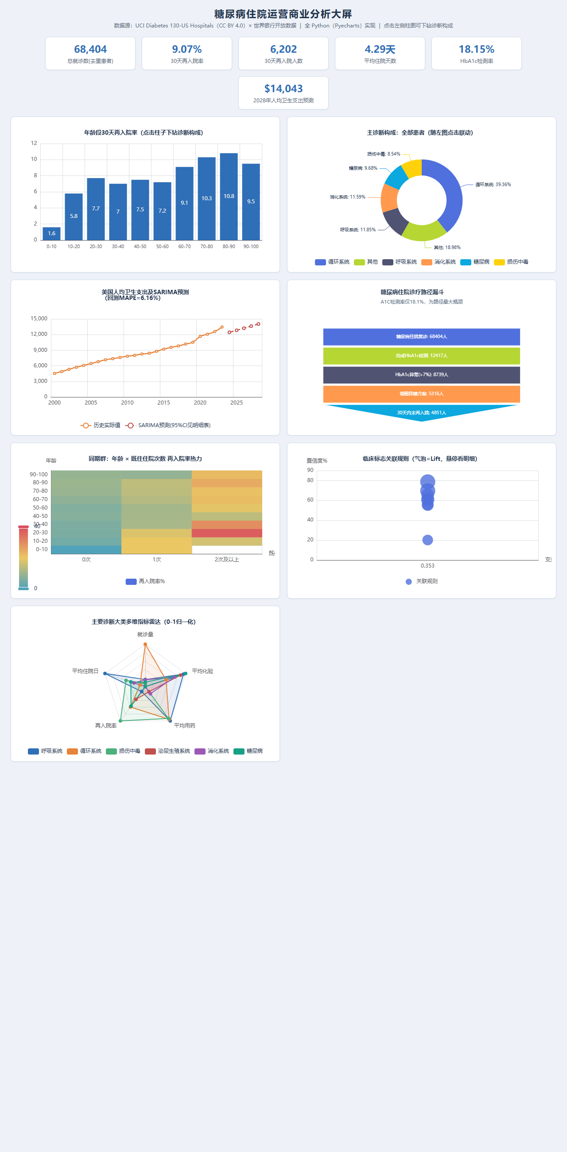

联动设计：点击柱状图任一年龄段，饼图即时下钻为该年龄段的主诊断构成（JavaScript事件绑定+setOption数据替换），实现"人群→病种"的两级下钻；热力图、散点图均带悬停提示与视觉映射交互。交互逻辑完全由Pyecharts配置生成，无手写前端框架，符合"全Python实现"的课程约束。大屏截图见outputs/figures/dashboard截图.png。

商业案例分析

案例背景
案例设定为一家运营美国多家综合医院的医疗集团（医院端视角），同时面对CMS再入院罚款与支付方按价值付费（VBP）的双重压力。集团拥有与数据集同构的电子病历运营数据，管理层需要回答三个商业问题：（1）住院产能消耗集中在哪些病种，专科资源应如何布局？（2）哪些患者在出院后30天内最可能回来，随访资源应优先投给谁？（3）诊疗路径上哪个环节的改善空间最大、投入产出比最高？本研究以公开数据为样本，通过六种商业分析模型给出量化答案，示范了"数据—模型—决策"的分析闭环在医疗运营中的落地方式。

结果解读
综合六种模型结果，案例医院的运营画像逐渐清晰：资源端，A类5个诊断大类消耗70.51%的住院天数，其中循环系统单类占30.04%，产能高度集中；风险端，30天再入院率9.07%，但风险高度不均——既往一年住院≥2次人群再入院率20%–38%，是基线的2–4倍；损伤中毒合并、胰岛素使用、方案调整均与再入院显著正相关（提升度1.05–1.17）；流程端，诊疗漏斗的最大断点在最前端——HbA1c检测率仅18.15%，远低于临床指南对住院糖尿病患者的检测建议，而检测者中70%结果异常、异常者中61%完成调药，说明"检测"是撬动后续干预的杠杆环节；成本端，SARIMA预测2028年人均卫生支出达14,043美元，支付方控费诉求将长期强化，再入院管理从"质量指标"变为"经济指标"。值得注意的是，图15中20-30岁高频住院组的37.5%再入院率基于仅40人的小样本，结论需扩大样本验证——这一审慎解读本身即体现了数据分析中的批判性思维。

商业建议
- 建立A类病种专科路径，目标再入院率降至7%以下。循环系统+糖尿病两大"问题类"病种合计贡献近38%住院天数且再入院率均超9.6%（图13、图14）；按CMS罚款规则测算，再入院率每降1个百分点，以本样本规模可规避罚款并节约数百个住院日，专科路径（标准化查房+出院用药核对）的投入产出比最高。
- 将HbA1c住院检测率从18.15%提升至80%以上，并强制异常结果联动调药。漏斗显示检测是诊疗链条的杠杆断点（图17）；检测成本不足一次住院费用的1%，而30天再入院单次成本约1.5万美元，按"多检测1万人→约多干预4,100名异常者→按现有调药后91.25%未再入院率"估算，可减少可观的再入院事件。
- 对既往年住院≥2次患者实施出院后30天强化随访。同期群显示该人群再入院率为基线2–4倍（图15）；建议以护士电话随访+远程血糖监测覆盖该群体（约7%患者），用20%的随访资源覆盖约40%的再入院风险。
- 构建合并症预警清单，将损伤中毒合并等信号纳入出院评估。关联规则显示"损伤中毒合并→再入院"提升度1.17（图16），可作为独立于病种的风险标记，嵌入电子病历出院评分。
- 以SARIMA预测为谈判筹码，与支付方签订再入院共担协议。2028年人均卫生支出预计14,043美元（MAPE=6.16%，图18），支出上行确定性高；医院可依据本模型体系向支付方证明再入院改善能力，将罚款风险转化为共享节约收益。

结论与展望

研究结论
本研究基于UCI糖尿病住院数据与世界银行卫生支出数据，完成了从合规获取、清洗治理到六模型分析、可视化与大屏展示的完整商业数据分析闭环。主要结论：（1）住院资源消耗高度集中，前5个诊断大类（循环系统为核心）贡献70.51%的住院天数，ABC管理可显著聚焦专科资源；（2）再入院风险可被有效分层——既往年住院≥2次人群风险为基线2–4倍，损伤中毒合并等关联规则提供独立预警信号；（3）诊疗路径的杠杆环节是HbA1c检测（当前检测率仅18.15%），"检测—调药"链条后端效率已验证；（4）宏观卫生支出将持续上行（2028年预测14,043美元，MAPE=6.16%），再入院管理具备明确的经济价值窗口。研究以18张Python图表与1个交互大屏将结论可视化，并提出5条数据支撑的可落地建议，验证了商业分析模型体系在医疗运营场景的迁移价值。

局限性与展望
本研究存在以下局限：（1）主数据为1999—2008年历史数据且不含精确入院日期，无法构建真正的时间队列，同期群以年龄与既往住院次数替代，结论的现代外推性受限；（2）数据缺少费用字段，资源消耗以住院天数代理，若能引入成本数据可使ABC分析直接转化为财务语言；（3）SARIMA基于24个年度观测，2028年置信区间较宽，且未纳入政策突变（如支付改革）情景；（4）Apriori规则为相关性而非因果性，"调药→未再入院"的链条需随机对照或准实验设计验证。
展望：后续可引入MIMIC等含时间戳与费用的现代数据集，将关联规则升级为倾向得分或因果推断模型；将SARIMA扩展为带外生变量的SARIMAX以纳入政策变量；把本项目的分析流程封装为可复用的医疗运营分析模板，推广至更多病种与院区。

AI 使用披露（如使用：工具、环节、关键提示词示例）
AI工具使用披露：本研究在以下环节使用了AI编程助手（Kimi/WorkBuddy智能体），特此声明：
- 使用环节：数据清洗与建模代码的框架搭建与调试、Matplotlib/Pyecharts绘图代码编写、可视化图表的渲染检查（逐张目检并修正标签重叠等问题）、论文文字初稿的起草与润色。
- 未使用环节：数据获取（均为本人通过官方渠道手动/脚本下载）、模型选型决策、阈值设定、结论解读与商业建议（均基于本人对输出结果的判断）。
- 关键提示词示例："读取UCI糖尿病住院数据集并完成清洗：剔除weight/payer_code/medical_specialty三列，患者级去重，导出CSV/JSON/SQLite"；"对支出序列取对数后网格搜索SARIMA阶数，输出回测MAPE与95%置信区间预测"。
- 验证方式：所有AI生成代码均经本人真实运行验证（脚本退出码、输出结果表、18张图逐张人工目检），AI生成的文字结论均由本人核对数据后采纳或修改。本人对全文内容负责。

参考文献

附录
核心代码片段（完整代码见仓库scripts/目录，一键复现入口run_all.py）：
A 核心代码片段
仓库链接（公开仓库，提交时请替换为实际地址）：
# scripts/02_clean.py 关键清洗逻辑（节选）
df = df.drop_duplicates(subset="patient_nbr", keep="first") # 患者级去重
df = df[(df["diag_1"] != "?") & (df["diag_2"] != "?") & (df["diag_3"] != "?")]
df = df[~df["discharge_disposition_id"].isin(EXPIRED)] # 剔除死亡/临终
df["readmit_30d"] = (df["readmitted"] == "<30").astype(int) # 核心标签

# scripts/03_analysis.py SARIMA 建模与回测（节选）
log_s = np.log(series)
train, test = log_s.iloc[:-5], log_s.iloc[-5:]
model = SARIMAX(train, order=(1, 1, 0)).fit(disp=False)
pred = np.exp(model.get_forecast(5).predicted_mean)
mape = float(np.mean(np.abs((np.exp(test) - pred) / np.exp(test))) * 100)

# scripts/05_dashboard.py 联动逻辑（节选）
barChart.on('click', function(params) {
pieChart.setOption({series: [{data: DRILL[params.name]}]});
});
https://github.com/kkkkul12138/shiyan
仓库目录结构：
B Gitee/github仓库链接与目录结构
图表索引（共18张Python图表+1个交互大屏，全部存于outputs/figures/，图件见文末“附图”部分）：
diabetes-hospital-analysis/
├── data/
│ ├── raw/ # 原始数据（UCI官方ZIP解压CSV、世行API JSON）+ 下载说明
│ └── clean/ # 清洗后数据（CSV/JSON/SQLite三格式）
├── scripts/
│ ├── 01_load.py # 数据加载与概览
│ ├── 02_clean.py # 清洗治理与导出
│ ├── 03_analysis.py# 六模型分析
│ ├── 04_visuals.py # 18张图（模板复现12+业务模型6）
│ └── 05_dashboard.py# 交互大屏生成
├── outputs/
│ ├── figures/ # fig01–fig18 PNG + dashboard.html + 大屏截图
│ └── tables/ # 模型结果表与KPI汇总
├── docs/ # 期末论文与合规声明
├── assets/ # echarts.min.js（大屏离线内联用）
├── requirements.txt
└── run_all.py # 一键复现入口
编号 | 文件 | 对应模型/模板
fig01 | 入院途径就诊量_分组柱状图 | 模板复现-对比
fig02 | 种族构成_饼图 | 模板复现-构成
fig03 | 年龄段分布_条形图 | 模板复现-分布
fig04 | 住院天数分布_直方图 | 模板复现-分布
fig05 | 性别再入院_堆积柱状图 | 模板复现-对比
fig06 | 年龄再入院率_折线图 | 模板复现-趋势
fig07 | 诊断大类就诊量_横向条形图 | 模板复现-对比
fig08 | 资源利用与再入院_散点图 | 模板复现-关系
fig09 | 用药与住院天数_气泡图 | 模板复现-关系
fig10 | 诊断大类多维_雷达图 | 模板复现-关系
fig11 | 卫生支出增速_双轴图 | 模板复现-组合
fig12 | 相关系数_热力图 | 模板复现-关系
fig13 | ABC帕累托_模型图 | 模型一 ABC分类
fig14 | 波士顿矩阵_模型图 | 模型二 波士顿矩阵
fig15 | 同期群再入院_模型图 | 模型三 同期群分析
fig16 | 关联规则_模型图 | 模型四 Apriori
fig17 | 诊疗路径漏斗_模型图 | 模型五 漏斗分析
fig18 | SARIMA支出预测_模型图 | 模型六 SARIMA
大屏 | dashboard.html + dashboard截图.png | 交互式可视化大屏（13组件，含柱图→饼图下钻联动）
C 图表索引（fig01–fig24+ 大屏截图）

